Письмове віднімання трицифрових чисел з переходом через розряд. Творча робота над задачею. Складена задача на три дії

Мета: ознайомити учнів з прийомом письмового віднімання трицифрових чисел з переходом через розряд; удосконалювати вміння учнів розв’язувати задачі на три дії; розвивати пам’ять, мислення; виховувати організованість.

Хід уроку
I. Організаційний момент
II. Актуалізація опорних знань
1. Перевірка домашнього завдання.
2. Математичний диктант (с. 103, завдання 667)
Відповіді:
1) 971; 407; 780; 602;
2) 616; 440; 390; 705; 555;
3) 199;
4) 66 дес;
5) 209 см; 290 см; 90 см.
3. Усна лічба (с. 103, завдання 668)
(134 + 89 = 223; 548 + 281 = 829)
4. Гра «Ланцюжок»
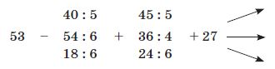
5. Робота за картками індивідуального контролю (див. додаток на с. 3)

III. По відомлення теми уроку
— Сьогодні на уроці ми будемо вчитися письмово віднімати трицифрові числа з переходом через розряд; складати і розв’язувати задачі.

IV. Вивчення нового матеріалу
1. Пояснення нового матеріалу (завдання 669, с. 104)
— Прочитайте запис з підручника:
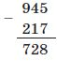
— Під час обчислення прикладів такого виду міркуйте так:
— Від 5 од. не можна відняти 7 од. Беремо 1 дес. у розряді десятків. 1 дес.— це 10 од. та ще 5 од., буде 15 од. Від 15 од. відняти 7 од., буде 8 од. Цифру 8 записуємо під одиницями. Від 3 дес. відняти 1 дес. буде 2 дес. Цифру 2 записуємо під десятками. Від 9 сот. відняти 2 сот. буде 7 сот. Цифру 7 записуємо під сотнями. Дістаємо число 728.
2. Первинне закріплення нового матеріалу (с. 104, завдання 670)
— Обчисліть значення різниць, записуючи числа стовпчиком.
Перший і другий приклади розв’язати з коментуванням, третій і четвертий — самостійно, з наступною перевіркою.
Фізкультхвилинка

V. Розвиток математичних знань
1. Робота над задачею (с. 103, завдання 671)
Тривалість життя черепах 350 років, а китів — 70 років.
— Поставте питання і розв’яжіть задачу.
(На скільки більше живуть черепахи, ніж кити?)
(На скільки менше живуть кити, ніж черепахи?)
350 – 70 = 280 (р.)
2. Робота над задачею на три дії (с. 103, завдання 672)
— Про що запитується у задачі?
— Чи можна відразу відповісти на це запитання? (Ні)
— Що треба знати, щоб дізнатися, скільки кущів їм залишилося обкопати?
— Чи можемо дізнатися, скільки кущів обкопали разом мама й Оленка?
— Чи можемо дізнатися, скільки кущів обкопала Оленка?
Розв’язання записати самостійно.
Слабші учні можуть скористатися карткою-підказкою.
1) – = (кущ.)
2) + = (кущ.)
3) – = (кущ.)
Розв’язання
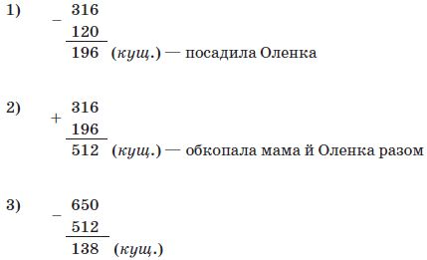
Відповідь: залишилося обкопати 138 кущів.
3. Творча робота над задачею
— Складіть задачу про допомогу дорослим.
4. Завдання з логічним навантаженням (с. 104, завдання 673)
18 : 2 = 9 — зменшуване.
Перевірка: 9 – 1 = 8; 9 – 2 = 7; 9 – 3 = 6; 9 – 4 = 5; 9 – 8 = 1; 9 – 7 = 2 і т. ін.

VI. Підсумок уроку
— Поясніть спосіб обчислення за прикладами: 872 – 248; 519 – 163.

VII. Домашнє завдання
С. 104, завдання 674; 675.

Додаток до уроку
Картка 1
1) Обчисліть приклади, записуючи їх стовпчиком.
562 + 329 607 – 227 560 + 380
2) Розв’яжіть задачу.
Довжини сторін трикутника дорівнюють 25; 29 і 34 см. На скільки сума двох менших сторін більша від суми третьої сторони?

Картка 2
1) Обчисліть приклади, записуючи їх стовпчиком.
144 + 473 902 – 182 576 + 250
2) Розв’яжіть задачу.
Довжини сторін трикутника дорівнюють 18; 15 і 27 см. На скільки сума двох менших сторін більша від суми третьої сторони?

